**INSTITUTO SUPERIOR DE ESPECIALIDADES PEDAGÓGICAS**

**“IGNACIO MANUEL ALTAMIRANO”, A. C.**

ACUERDO DE AUTORIZACIÓN**: 130.00.01.01.00.02 / 001**

DE FECHA**: 30 DE OCTUBRE DE 1998**

C. C. T. **1 2 P N L 0 0 1 8 N**

##### Gracias por tu confianza

##### BIENVENIDO AL

##### I. S. E. P.

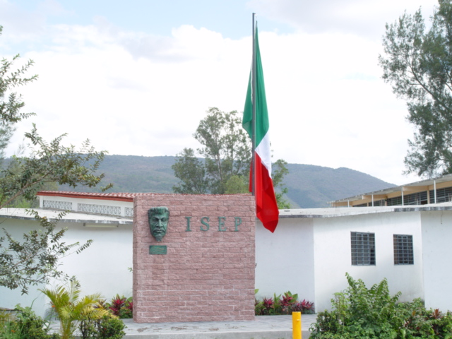

Desde su fundación en el año de 1999, en el instituto superior de especialidades pedagógicas “Ignacio Manuel. Altamirano”, a. C. Nos ocupamos por formar profesionales en la educación que sean capaces de competir en cualquier mercado laboral, para ello, te ofrecemos como alumno, la calidad educativa de docentes altamente preparados, una infraestructura creada para tu adecuada formación profesional y la garantía del reconocimiento oficial de estudios por parte de la secretaria de educación pública, todo ello “***por una formación de calidad***”.

#### PERFIL DE INGRESO

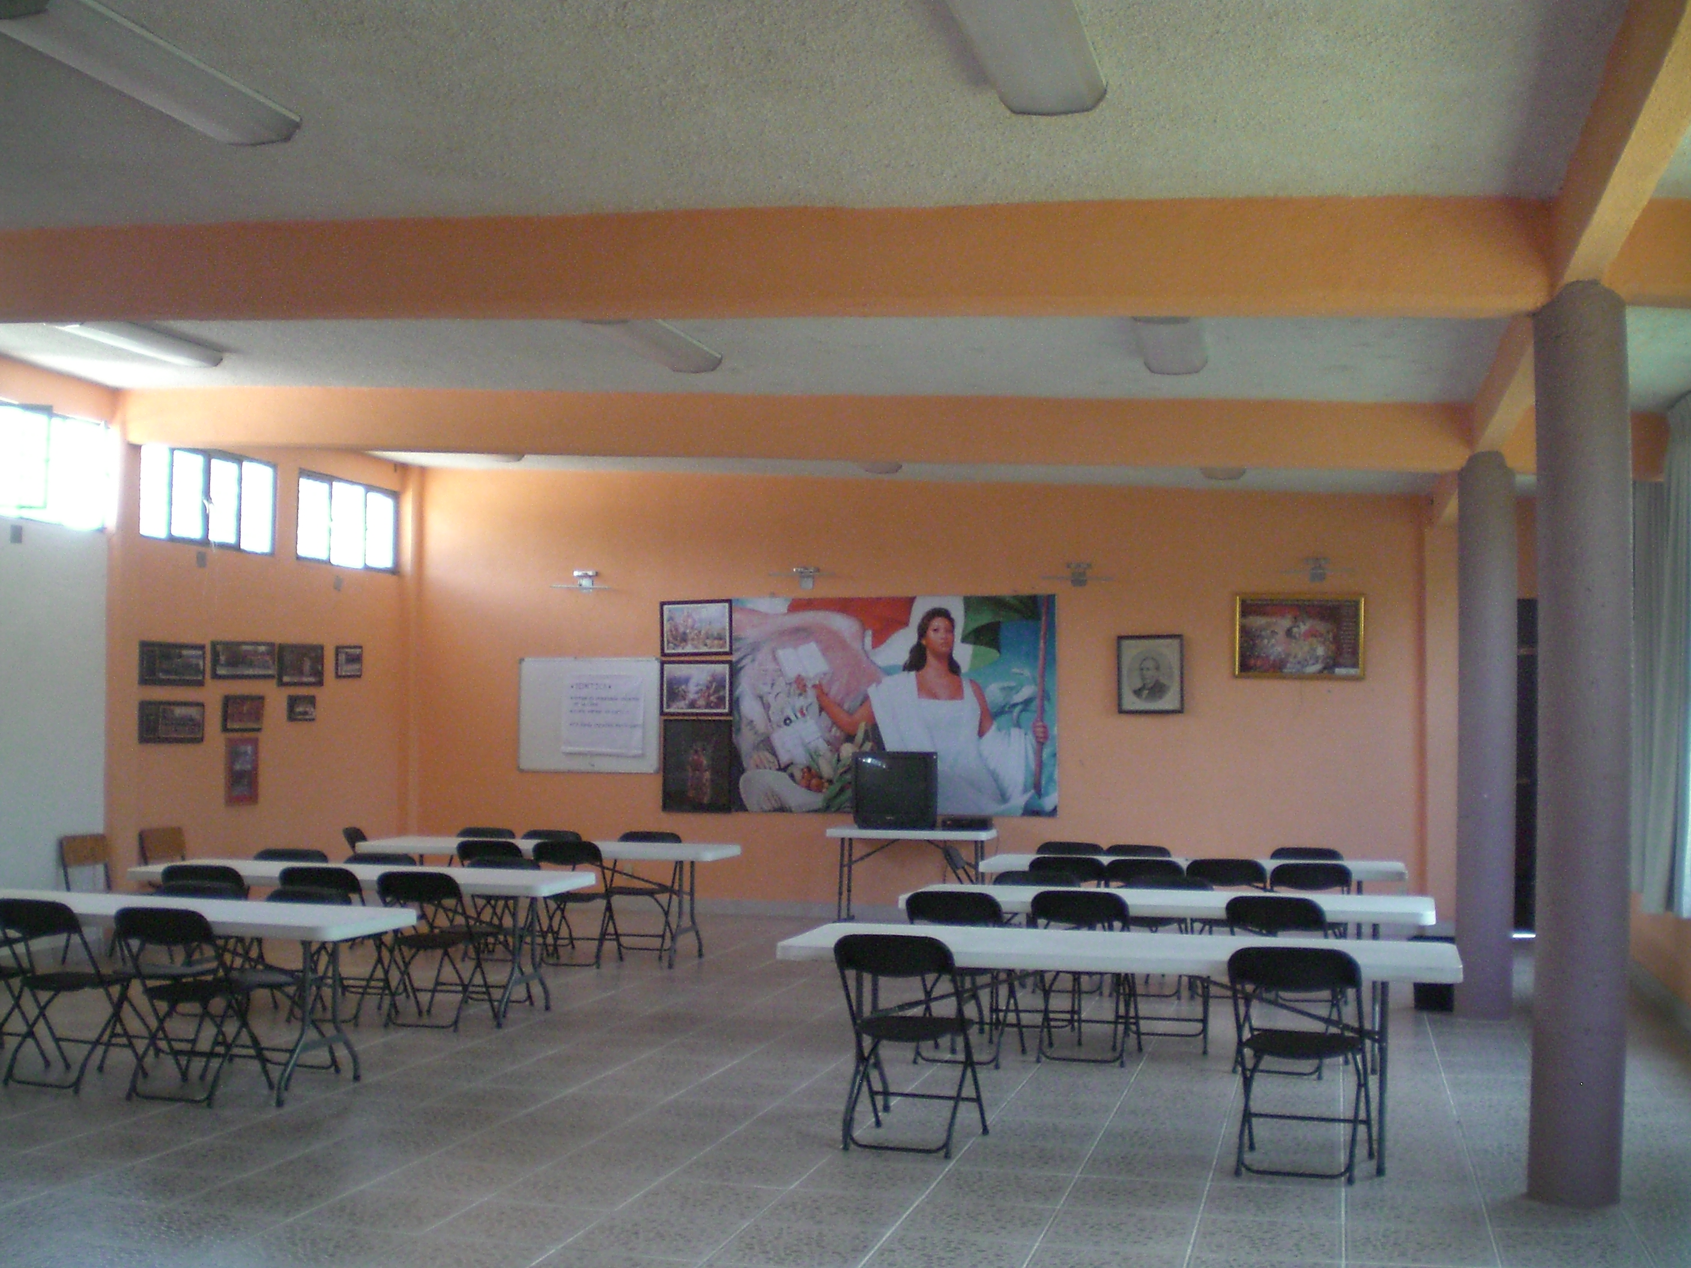

La licenciatura en educación secundaria requiere de alumnos que cuenten con el nivel de bachillerato; se precisa de estudiantes con interés hacia la investigación, así como un marcado gusto por la tecnología y el análisis, hasta la propuesta y la resolución de problemas mediante el estudio de la información por medio de la utilización de las técnicas pedagógicas y los recursos académicos apoyados en la tecnología más modernos.

|  |
| --- |
| PRESENTACIÓN |

La formación de los profesionales en educación ha de asegurar un justo equilibrio entre el dominio de los contenidos de los programas de secundaria, el desarrollo de habilidades específicas para su enseñanza y el fortalecimiento de competencias intelectuales y actitudes que favorezcan el aprendizaje a lo largo de la vida. Para atender a este objetivo, en la licenciatura se incluye un conjunto de cursos de formación específica para que los estudiantes:

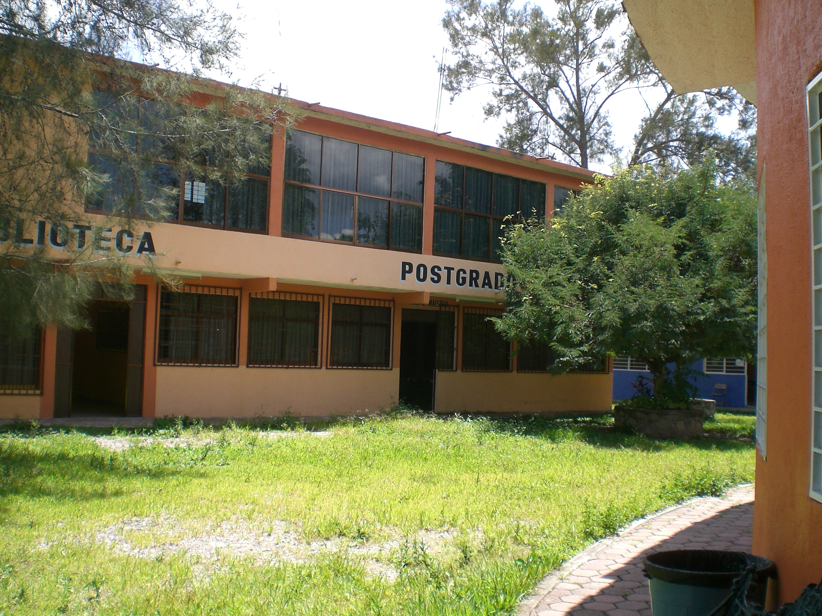

a) comprendan claramente cuáles son los conocimientos, habilidades, actitudes y valores que se promueven en los alumnos de educación secundaria con la enseñanza de cada asignatura; b) tengan un conocimiento básico y firme tanto de las formas de enseñanza como de los contenidos fundamentales de aprendizaje; c) comprendan la estrecha relación que guardan las disciplinas con su didáctica; y, d) adquieran habilidades y actitudes para el aprendizaje permanente, de manera que continúen profundizando en el conocimiento de los contenidos disciplinarios y de sus formas de enseñanza.

|  |
| --- |
| OBJETIVO GENERAL DE LA CARRERA |

El establecimiento de la Licenciatura en Educación Secundaria responde a dos aspectos centrales: el aumento de la demanda de educación secundaria a partir del establecimiento de la obligatoriedad de este nivel de la educación básica, y el mejoramiento de la calidad de los servicios, planteados por la reforma curricular emprendida en 1993. La importancia y el crecimiento de los servicios escolares que se prestan a través de la telesecundaria y la necesidad de profesionalizar el trabajo docente, fundamentan la creación de esta especialidad y determinan sus características, que la distinguen de otras especialidades en que se formarán profesores de educación secundaria.

|  |
| --- |
| PERFIL DEL EGRESADO |

Al culminar los ocho semestres de que consta la carrera, el licenciado en educación secundaria:

* Reconoce la secuencia lógica de cada línea de asignaturas de educación secundaria y es capaz de articular contenidos de asignaturas distintas de cada grado escolar; así como de relacionar los aprendizajes de los tres grados escolares del nivel con los del conjunto de la educación básica.
* Aprecia el valor pedagógico de distintos medios y materiales didácticos, y aplica criterios congruentes con los propósitos, contenidos y enfoques educativos de las asignaturas para seleccionar y aprovechar estos recursos, conforme a las estrategias y actividades que realiza con los alumnos.

a) Dominio de los propósitos y contenidos disciplinarios de la educación secundaria.

b) Competencias didácticas.

|  |
| --- |
| CAMPO DE ACTUACIÓN PROFESIONAL |

**1.** Las prácticas de enseñanza que privilegian las actividades expositivas, además de atribuir a la escuela una función más informativa que formativa, dejan de lado el conocimiento actual sobre los procesos de desarrollo intelectual y de aprendizaje de los alumnos y, en consecuencia, reducen y simplifican las funciones docentes e impiden la aplicación de enfoques pedagógicos que ponderan la interacción de los educandos con los contenidos de aprendizaje a partir de sus conocimientos y referentes previos, las estrategias basadas en la solución de problemas, el tratamiento de temas y asuntos reales de la vida cotidiana, y la atención a las necesidades y retos que enfrentan los adolescentes para comunicarse e incorporarse de forma activa, informada y responsable en la sociedad.

En el esquema original de operación del modelo de telesecundaria, las funciones atribuidas a los docentes se encontraban restringidas a la utilización de los recursos didácticos impresos y televisivos. Los programas de televisión jugaban un papel informativo y los materiales impresos destinados a los alumnos prescribían las actividades que debían seguir bajo la coordinación del profesor, quien se basaba también en una guía de trabajo. En 1993 se establecen nuevos plan y programas de estudio y se desarrollan acciones de actualización de profesores; sin embargo el esquema original para trabajar con los alumnos es seguido aún por un número importante de profesores mediante una estrategia opuesta a las que se derivan de los enfoques pedagógicos de las asignaturas.

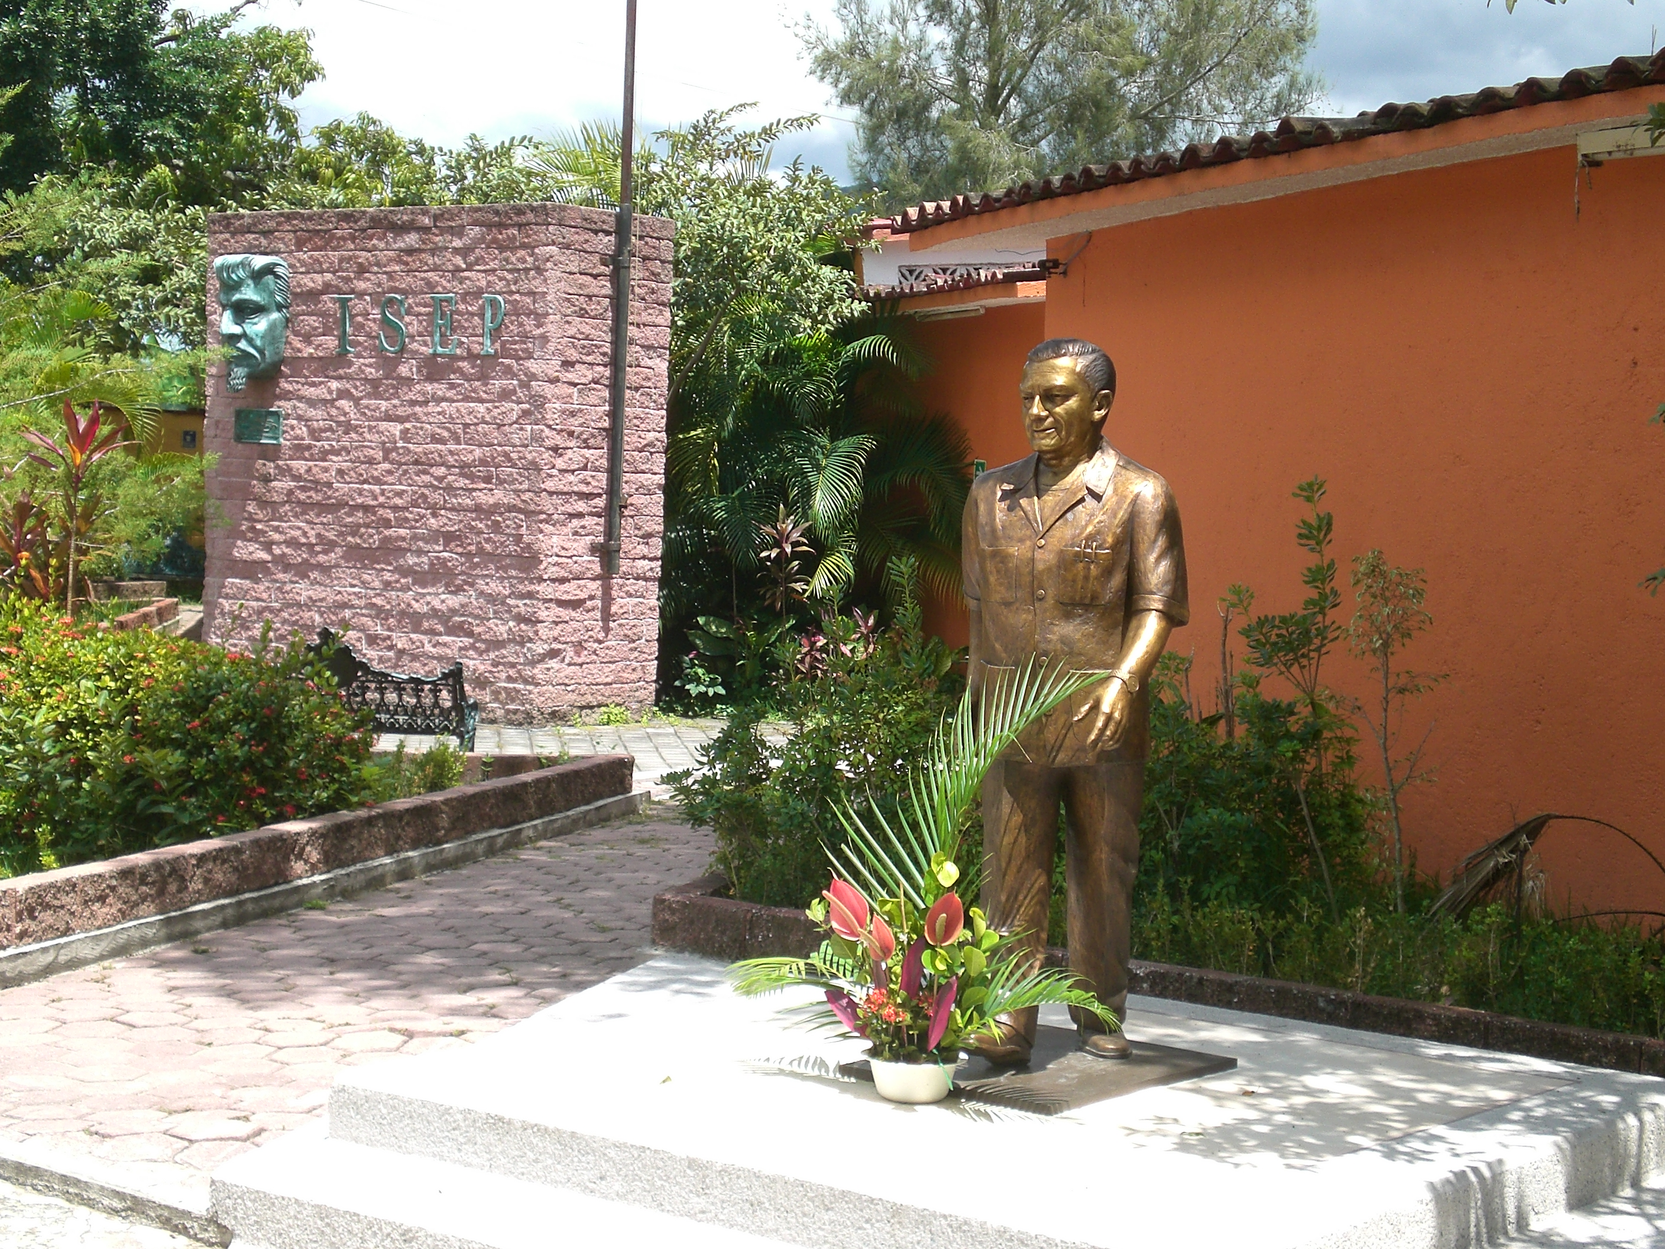

**2.** En el *curriculum* vigente de la educación secundaria, pueden trabajarse varios contenidos de una o de más asignaturas mediante la integración en núcleos básicos, unidades de estudio, lecciones, bloques temáticos, actividades de integración de aprendizajes, siempre que se asegure el avance en el logro de los propósitos específicos de la o las asignaturas respectivas, se aplique el enfoque pedagógico correspondiente y se respeten los niveles de profundidad, complejidad o dificultad que esos contenidos representan para los alumnos.



Esto constituye un desafío para los profesores por las características de los materiales impresos con que trabajan los alumnos de telesecundaria y por la organización de los contenidos establecida en la guía didáctica en que el docente apoya su labor; esta guía es muchas veces la única herramienta para la planeación del trabajo y la coordinación de las actividades del grupo.

**3.** El uso del tiempo destinado al trabajo cotidiano de las diferentes asignaturas, tanto por su duración en las clases de telesecundaria como por la forma de aprovecharlo, es otro aspecto que influye en la efectividad del trabajo docente. En las escuelas telesecundarias donde sólo uno o dos profesores atienden los tres grados escolares, este aspecto cobra una importancia determinante para los procesos del aula y la formación de los alumnos. La importancia de los programas televisivos en el desarrollo de las sesiones de trabajo con las asignaturas respectivas, acota o disminuye las posibilidades de intervención del profesor que atiende alumnos de un grado escolar y constituye una situación que presenta al maestro varios retos: la planeación de las clases, la organización de los alumnos para realizar actividades previas, la definición de los tipos de actividades que pueden realizar y las previsiones sobre los materiales que utilizarán. Para un profesor que atiende dos o tres grados escolares estos retos se multiplican.

**4.** La vinculación de la escuela con la comunidad, aspecto importante del funcionamiento de telesecundaria, repercute también en el cumplimiento de las metas educativas. En la concepción originaria del modelo se atribuían al maestro responsabilidades de promotor y organizador de actividades cívicas, culturales, recreativas y productivas en la comunidad (prácticas que persisten y, en algunos lugares, se anteponen a la tarea central de la escuela y de la docencia). Con los estudios de la especialidad se prepara a los docentes para que esta vinculación tenga un sentido distinto: el de apoyar las acciones formativas de los alumnos que, con el cumplimiento integral de los propósitos de la educación secundaria, podrán intervenir con más eficacia en los asuntos familiares y participar en actividades que beneficien a la comunidad.

|  |  |  |
| --- | --- | --- |
| ESISEP | **Subsecretaría de Educación Media Superior y Superior**  **Dirección General de Operación de servicios de Educación Media Superior y Superior**  **Subdirección de Formación Docente**  **Departamento de Apoyo Académico**  **INSTITUTO SUPERIOR DE ESPECIALIDADES PEDAGÓGICAS**  **“IGNACIO M. ALTAMIRANO”, A. C.**  ACUERDO DE AUTORIZACIÓN: 130.00.01.01.00.02 / 001  DE FECHA: 30 DE OCTUBRE DE 1998.  C. C. T. 12PNL0018n |  |

**Licenciatura**

Educación Secundaria

|  |
| --- |
|  |

REGLAMENTO Y CÓDIGO DE CONDUCTA ISEP

**Aplicable para la modalidad**

Escolarizada

Tixtla de Guerrero, Gro.

**Introducción**

El Instituto Superior de Especialidades Pedagógicas *Ignacio Manuel Altamirano* A. C. Ha establecido como uno de sus objetivos fundamentales el proporcionar una formación de alta calidad para todos los estudiantes en sus distintas licenciaturas y especialidades. Este proceso deberá llevarse al cabo en un ambiente escolar seguro y libre de interrupciones en los procesos de enseñanza y de aprendizaje. El propósito de este Código de Conducta es informar a los padres y alumnos acerca de las expectativas de comportamiento formuladas por el ISEP para sus alumnos. El Código ha sido creado para proteger los derechos de todos los jóvenes mediante:

* Un programa disciplinario uniforme para todos los estudiantes.
* Una explicación clara y concisa del comportamiento que se espera de todos los estudiantes.
* La descripción de un amplio rango de problemas de conducta que incluye las consecuencias y opciones disciplinarias asociadas con cada infracción.
* Un resumen de los derechos de los estudiantes en relación a la escuela.

El ISEP espera que alumnos y padres se familiaricen con lo previsto en este Código. El cumplimiento de dichas reglas ayudará a los estudiantes a sacar el máximo provecho de sus estudios, y con él, se pretende disipar muchas dudas como:

* Clarificación sobre qué constituye una falta de conducta grave y la definición de una falta de conducta persistente.
* Revisión de los procedimientos para transferencia a otra escuela por razones de conducta.
* Revisión de los procedimientos para que el estudiante presente una queja.
* Revisión de los procedimientos para procesar quejas de acoso sexual.
* Revisión de las normas referentes a las publicaciones estudiantiles.
* Revisión del código de conducta que merecen la expulsión del alumno.
* Las revisiones se basan en las normas del ISEP que prohíben el castigo corporal.

Los padres y los alumnos deben entender que el ISEP no discrimina en base a raza, color, origen nacional, preferencias sexuales, gravidez o discapacidad. Los estudiantes pueden utilizar los procedimientos para quejas sin temor a represalias u otras medidas disciplinarias. Además, el ISEP no tolerará ningún grado de acoso sexual. El ISEP investigará toda queja de discriminación y tomará las medidas apropiadas.

**Jorge A. Valle Basilio**

**Director General**

**Objetivos del ISEP**

Preparar a los profesionales de la docencia para optimizar un alto nivel académico, enfocado a la relación didáctica y a la investigación para el desarrollo educativo al través de experiencias de aprendizaje en el que desarrollen sus conocimientos y destrezas, valorando en su comportamiento profesional la mejora de la calidad de la educación, en el marco de la modernidad del país y la solidaridad nacional.

**Perfil de ingreso**

Las licenciaturas requieren de alumnos que cuenten con el nivel de bachillerato. Se precisa de estudiantes con habilidades de lecturas básicas, así como un marcado interés hacia la investigación, el análisis, la propuesta, la crítica constructiva y el trabajo autónomo; siempre con argumentos sólidos.

**Perfil de egreso**

Las competencias que se definen en el perfil de egreso se agrupan en cinco grandes campos:

Habilidades intelectuales específicas.

Dominio de los contenidos de enseñanza.

Competencias didácticas.

Identidad profesional y ética.

Capacidad de percepción y propuesta a las condiciones de los alumnos y del entorno de la escuela.

Al término de sus estudios cada uno de los alumnos egresados contará con las habilidades, conocimientos, actitudes y valores necesarios para el mejor desempeño profesional.

**Misión**

Ayudar en el proceso de formación de cada uno de los estudiantes, para que sean excelentes profesionales, con grandes capacidades de integración a la vida educativa de México.

**Visión**

Ser una institución de educación superior que, al través de la acción de sus egresados, sea fuente de una mejor calidad de vida en su zona de influencia.

**Valores**

Excelencia académica, mejoramiento continuo, honestidad profesional, formulación integral.

**Creencias**

Respeto a la persona humana, su cultura, sus tradiciones y sus valores.

**Niveles de Responsabilidad**

Para evitar interrupciones en el proceso de enseñanza y de aprendizaje y mantener un buen ambiente académico en nuestra escuela, en las diferentes licenciaturas y especialidades, es absolutamente esencial atenerse a las reglas del Código de Conducta. Esto depende en gran parte del nivel de desempeño de cada una de las siguientes personas:

**LOS ESTUDIANTES**: deben someterse a las reglas de conducta de la escuela y del salón de clases.

**LOS PADRES**: deben apoyar las reglas de conducta de la escuela y del salón de clases y asegurarse que el comportamiento de sus hijos se apegue a este. Deben proporcionar a la escuela su dirección actual y número de teléfono. Deben asegurar la asistencia de sus hijos a la escuela. La asistencia de los alumnos es responsabilidad de sí mismos y de los padres de familia. Deben proporcionar al personal docente toda información que afecte el comportamiento del estudiante y su habilidad para aprender. Deben leer, entender y confirmar el recibo de estas normas.

**LOS MAESTROS**: deben establecer procedimientos disciplinarios en su salón de clases que fomenten el comportamiento apropiado de los estudiantes. **FUNCIÓN DE LOS MAESTROS**: El perfil de ingreso de los docentes al ISEP será cubriendo los requisitos que para tal efecto señala la normatividad de la Secretaría de Educación Pública al traves de la Dirección General de Normatividad y exigido su cumplimiento por el Departamento de Educación Normal de la Secretaría de educación Guerrero. Los maestros están obligados a desarrollar sus núcleos temáticos en el Proceso áulico conforme a los mapas curriculares y a los Programas de estudio de la Secretaría de Educación Pública, así como desarrollar actividades mediante el análisis y la síntesis.

**LOS DIRECTIVOS**: junto con los miembros de la comunidad educativa, deben hacer cumplir la disciplina que promueva y mantenga normas de buena conducta con el objetivo de mantener un ambiente de aprendizaje estructurado y disciplinado.

**FUNCIÓN DE LA DIRECCIÓN**: Hacer cumplir la normatividad de la institución. Atender la problemática que se presente para ofrecer mejores servicios. Atender oportunamente todos los problemas que se presenten en el desarrollo de los procesos de enseñanza y de aprendizaje. Atender todos los problemas de la comunidad escolar.

**FUNCIÓN DE LA SUBDIRECCIÓN ACADÉMICA**: Verificar la aplicación de los proyectos académicos, convocar a docentes de acuerdo al perfil que las licenciaturas requieran, vigilar el desarrollo en los procesos de enseñanza, de aprendizaje y de evaluación; organizar y supervisar los periodos de observación, práctica y trabajo docente; vigilar la elaboración y aplicación de exámenes parciales y semestrales, valorar y priorizar las acciones que permitan mejorar y asegurar la calidad de la formación de los estudiantes, regular la actividad académica de las licenciaturas, que los estudiantes se ajusten a la normatividad académica, presidir la Comisión del proceso de titulación de los estudiantes, atender la problemática educativa de la comunidad escolar.

**FUNCIÓN DEL DEPARTAMENTO DE ADMINISTRACIÓN ESCOLAR**: Organizar totalmente los expedientes de los estudiantes. Estricto control de las evaluaciones. Expedición de documentos de escolaridad. Implementación de sistemas computarizados para la consulta de calificaciones, manteniendo con transparencia este departamento con atención eficiente, oportuna y claridad en los trámites.

**Responsabilidades de los estudiantes**

Las responsabilidades de los estudiantes incluyen: Asistir diariamente a todas sus clases y ser puntuales. Llegar a cada clase preparados, con las tareas y materiales apropiados. Vestirse según el uniforme oficial establecido para la identificación de los alumnos como miembros del ISEP. Estar conscientes de que el uso o la posesión de drogas no autorizadas o ilícitas, y el uso o la posesión de alcohol y armas son contra la ley y está prohibido; entender que pueden ser sometidos a registros sin previo aviso conforme a las normas del ISEP y las leyes estatal y federal. Mostrar respeto hacia otras personas. Comportarse de manera responsable. Pagar sus cuotas por colegiatura y exámenes extraordinarios y del proceso de titulación puntualmente. Conocer y atenerse a todas las reglas del Código de Conducta. Colaborar con el personal responsable en la investigación de asuntos disciplinarios. Denunciar amenazas contra la seguridad de los estudiantes y miembros de personal, así como conducta inapropiada de otros estudiantes o miembros de personal, al director de la escuela, a un maestro u a otro adulto. Utilizar los sistemas de tecnología únicamente para asuntos relacionados con la escuela. Atenerse a los procedimientos de seguridad del ISEP relacionados con la tecnología, tales como: nunca dejar una computadora o videocassetera descuidadas mientras estás no tengan aplicación áulica. Denunciar inmediatamente a un maestro todo problema de seguridad observado o sospechado. Todos los estudiantes tienen derechos básicos de ciudadanía reconocidos y protegidos por la ley para las personas de su edad y madurez. El ISEP fomentará un clima de respeto a los derechos de todas las personas. Cada alumno debe respetar los derechos y los privilegios de los otros alumnos, maestros y empleados del ISEP.

Los estudiantes ejercerán sus derechos y responsabilidades según las reglas de conducta estipuladas en la misión educativa del ISEP. Los estudiantes que violen los derechos de otras personas o cualquier reglamento escolar serán sometidos a medidas disciplinarias, según los directivos y los procedimientos establecidos por el ISEP. Los estudiantes deben mantener el mayor nivel de disciplina y decoro en todas las funciones escolares. Los que no cumplan con las normas: pagos de inscripción, colegiaturas, exámenes extraordinarios o proceso de titulación; serán excluidos de todas las funciones escolares, incluyendo las ceremonias de graduación.

**Derechos de los estudiantes**

Esta sección describe los más importantes. La misión educativa del ISEP respecto a la conducta estudiantil exige un equilibrio entre los derechos y privilegios de los estudiantes y las responsabilidades y obligaciones respectivas.

**Programas de estudio**

El ISEP tiene la responsabilidad de ofrecer los programas de estudios que la Dirección General de Normatividad de la Secretaría de Educación pública emite y difunde proveer una enseñanza eficaz a todos los alumnos inscritos en sus distintas licenciaturas. Los estudiantes tienen la responsabilidad de progresar académicamente, utilizando sus capacidades al máximo en los planes y programas de estudio.

**Asistencia escolar**

Todos los estudiantes deben tener la oportunidad de asistir con regularidad y puntualidad a todas sus clases. Los estudiantes tienen la responsabilidad de asistir a sus clases diaria y puntualmente a menos que circunstancias especiales se lo impidan. Las clases inician a las tres de la tarde y se tolera la admisión quince minutos después de este horario.

**Educación continúa**

Las ausencias que ocurren en el curso de una suspensión se consideran ausencias justificadas. Los estudiantes tienen la responsabilidad de completar todas las lecciones y tareas durante el período de suspensión dentro de un plazo de cinco días de su regreso a la escuela.

**Evaluación, calificación, promoción/retención de alumnos**

Los estudiantes serán continuamente evaluados en la manera más eficaz posible para determinar su progreso académico. Y tienen la responsabilidad de mantener un nivel razonable de desempeño académico, según sus propias habilidades.

**Quejas**

Los estudiantes pueden presentar cualquier queja en persona o personas, mediante un escrito firmado y dirigido a los directivos del ISEP. Los estudiantes tienen la responsabilidad de seguir los procedimientos establecidos y aceptar la decisión resultante de tal proceso.

**Publicaciones estudiantiles**

Los estudiantes tienen el derecho de expresar sus opiniones; por escrito y pueden publicar materiales escritos a mano, o fotocopiados, en los periódicos murales con la firma de quien lo hace.

**Propiedades de los estudiantes y de la escuela**

Los estudiantes deben mostrar y recibir respeto por su persona y propiedades materiales. Los estudiantes son responsables de sus actos hacia la propia escuela. Y deberán responder de los daños que hicieren a ella o al equipamiento de la misma.

**Revisión y registro de propiedades a los estudiantes**

Los estudiantes tienen derecho a las garantías estipuladas por la Constitución y pueden ser sometidos a registro y confiscación razonables de objetos ilícitos en la escuela. Los estudiantes asumen la responsabilidad de no llevar artículos ilícitos tales como narcóticos, armas, alcohol, etc. Los estudiantes tienen derecho a un ambiente escolar seguro, propicio para el aprendizaje y a estar protegidos de los efectos perjudiciales en las instalaciones escolares.

**Los estudiantes a partir de dieciocho años**

Los estudiantes a partir de dieciocho años, son considerados por la ley como adultos. Y los matriculados en el ISEP tienen la responsabilidad de seguir los procedimientos y reglas del ISEP. El alumno que tenga más del 15 % de ausencias escolares sin causas justificadas en cualquier periodo escolar (mensual o semestral) puede ser retirado de la escuela por el resto de dichos periodos por no haber cumplido con las normas de asistencia.

**Comité de Sociedad de Alumnos**

Los estudiantes tienen el derecho de formular procedimientos para establecer un Comité de Sociedad de Alumnos. A convocatoria del ISEP, esté Comité será elegido el segundo viernes del mes de Marzo de cada ciclo escolar, el cuál no podrá tener intervención en asuntos administrativos ni académicos. Los miembros de dicho Comité, tienen la responsabilidad de participar en el mismo, mantenerse informados sobre las necesidades de la escuela, proyectos de la escuela y las preocupaciones de los estudiantes; y deben trabajar dentro de los códigos establecidos para enfrentar las necesidades y resolver los problemas planteados para mejorar sus procesos de aprendizaje.

**Comité de Padres de Familia**

El cuarto viernes del mes de Marzo de cada ciclo escolar se nombrará el Comité de Padres de Familia, integrado por un Presidente, un Secretario, un Tesorero y Dos Vocales. Este Comité no podrá tener intervención en asuntos administrativos ni académicos. La elección será en el interior del plantel, organizándose los padres para este fin, sin la intervención de los directivos del ISEP.

El Código de Conducta del Estudiante describe toda una serie de comportamientos negativos que causan la mayoría de las interrupciones en el proceso de aprendizaje. Las acciones indicadas en los niveles I, II, III, IV; y V deben ser debidamente observadas por los estudiantes que cometan un a infracción que pueda clasificarse en cualquiera de los cinco niveles serán sometidos a medidas disciplinarias administradas por el maestro, subdirector y/o director de la escuela.

**Cuándo y dónde se aplican estas reglas**

Las directrices y los procedimientos administrativos sobre la conducta se dirigen a toda acción de los estudiantes dentro de las instalaciones escolares, y en algunos casos, fuera de las instalaciones escolares, hasta una distancia de 300 metros. Las mismas reglas se aplicarán durante cualquier actividad y evento patrocinado o relacionado con la escuela, tal como excursiones, eventos deportivos, desfiles, asambleas, concursos y otros eventos. Los estudiantes deben entender que cualquier acto en el interior o exterior de la escuela que sea un delito grave puede lesionsar la imagen de la institución. Finalmente, los estudiantes deben entender que los administradores reportarán cualquier actividad criminal dentro o fuera de la escuela a las agencias del orden público apropiadas y que los estudiantes responsables pueden estar sometidos a las denuncias criminales correspondientes, además de las medidas disciplinarias del ISEP.

**Niveles de infracción**

Las infracciones de conducta están clasificadas en los siguientes niveles:

**Nivel I-Infracciones de reglas del salón de clase**: Infracciones que generalmente ocurren en el salón de clase y pueden y deben ser corregidas por el maestro.

**Nivel II-Intervención administrativa**: Infracciones más graves o infracciones de Nivel I que ocurren con persistencia y pueden ser corregidas por las autoridades del ISEP.

**Nivel III-Suspensión**: Infracciones que interrumpen de manera grave el proceso educativo del salón de clase, de la escuela o de actividades relacionadas con la escuela, o infracciones de Nivel I, II Y III que ocurren con persistencia. Si se determina que un estudiante está involucrado en una infracción de Nivel III, puede concluirse que ha cometido una ofensa grave. Y será tomada la decisión por la Dirección del plantel.

**Nivel IV-Infracciones de conducta**: cualquier delito grave relacionado o no con la escuela, en el que se requiera la expulsión temporal del ISEP. Determinada por la Dirección del ISEP.

**Nivel V-Infracciones de conducta mayor**: cualquier delito grave relacionado o no con la escuela, en el que se requiera la expulsión definitiva del ISEP. Medida que tomará la Asociación Civil del ISEP y la Secretaría de Educación Guerrero.

**Procedimientos generales para resolver problemas escolares**

Los problemas escolares se resuelven mejor en el lugar donde ocurren.

Padres, tutores legales y/o alumnos podrán encontrarse con un maestro a un horario apropiado para discutir el problema. Si están insatisfechos con la explicación o con la decisión del maestro, podrán encontrarse con el Subdirector. Si aún están insatisfechos con la decisión del Subdirector, podrán entonces discutir el problema con el Director del ISEP.

**Niveles de infracciones y opciones disciplinarias**

**Nivel I: Infracciones de reglas del salón de clase**

Cada maestro tiene la responsabilidad de formular reglas para su materia de estudio en el salón de clase y para las actividades extraescolares. El maestro puede utilizar cualquiera de las opciones indicadas abajo para mantener la disciplina en su clase. Las infracciones de Nivel I incluyen: infracciones de reglas y/o procedimientos establecidos por el maestro. Hacer trampa, copiar en los exámenes o plagiar el trabajo de otros estudiantes. Negarse a participar en las actividades de la clase y en las actividades extraescolares que cada maestro considere necesarias para el desarrollo del proceso de enseñanza y de aprendizaje. Llegar tarde a clase sin excusa. No traer materiales/tareas necesarias para la clase. Otras infracciones generales tales como comer en clase, hacer juegos físicos rudos y ruidos excesivos o no seguir las reglas del uniforme de la escuela. Cualquier otro acto que impida o interfiera con el funcionamiento de la clase. No entregar en su casa o en el aula cualquier tipo de comunicación escrita entre la escuela y los padres de familia.

**Opciones sobre consecuencias disciplinarias**

Correcciones verbales. Conferencias individuales entre maestros y estudiantes.

Contacto con los padres mediante una nota escrita o una llamada telefónica. Conferencia entre estudiante y directivos.

**Otras acciones disciplinarias apropiadas en la clase.**

1. Cualquier miembro del personal que observe la infracción de una regla del salón de clase tiene autoridad para corregir al estudiante responsable.

2. El maestro o miembro del personal de la escuela debe mantener un registro de las infracciones y de las consecuencias disciplinarias.

3. El maestro debe discutir la infracción del alumno con los padres, a un llamado de la dirección del plantel.

4. Las infracciones de Nivel I y las opciones disciplinarias no se limitan a las indicadas aquí. Las infracciones continuas o más graves resultarán en consecuencias más severas y pueden estar sometidas a las que corresponden al Nivel II.

**Nivel II: Intervención administrativa**

Algunas infracciones exigen la intervención del personal administrativo. Las consecuencias disciplinarias dependen de la infracción, la conducta previa del estudiante y la gravedad de la infracción. Las infracciones de este nivel generalmente son las que interfieren con el proceso de aprendizaje del salón de clase y/o la escuela. El maestro que observe una infracción de Nivel II u otra ofensa de nivel más alto entregará un informe escrito de tal acto al director de la escuela, quien enviará un informe a los padres del estudiante en un plazo de 24 horas.

**Las infracciones de Nivel II incluyen:**

Infracciones continuas de las reglas del salón de clase indicadas bajo Nivel I. Salidas del salón de clase o saltarse las bardas de la escuela en forma individual o colectiva sin la autorización del personal del ISEP. Posesión de fósforos u otros materiales inflamables. Exhibiciones inapropiadas de afecto. Cualquier tipo de abuso verbal dirigido a otras personas, incluyendo insultos y declaraciones derogatorias. Exponer o distribuir material no autorizado en cualquier lugar de la escuela. No atenerse a los reglamentos en actividades patrocinadas por la escuela, por ejemplo, concursos. Estar en áreas no autorizadas. Alteración de archivos, documentos o firmar en nombre de los padres en documentos oficiales de la escuela. Posesión de aparatos de comunicación, incluyendo "beepers", teléfonos celulares o cualquier otro sistema de comunicación en el interior de los salones de clases, sin la autorización del maestro titular. Disturbios en la cafetería. Cualquier otro acto que interfiere con el proceso de aprendizaje en el salón de clases o en la escuela.

**Medidas disciplinarias**

Aviso a los padres mediante una nota escrita o una llamada telefónica en un plazo de 24 horas. Conferencia obligatoria entre el director, el estudiante y los padres. Exclusión de actividades extracurriculares tales como excursiones, ceremonias de graduación o concursos. El maestro saca al estudiante del salón de clase, conforme a las provisiones relacionadas de este código de conducta. Cualquier otra acción disciplinaria determinada por los directivos.

**Procedimientos:**

1. El director interviene preparando un informe escrito que no exceda de una página.

2. El director tiene una conferencia con el estudiante y/o el maestro para tomar una acción apropiada.

3. Los padres son informados por escrito en un plazo de 24 horas después de haberse redactado el informe. También se avisa al maestro de la acción iniciada.

4. El incidente es archivado por el director.

5. Las infracciones y las medidas disciplinarias del Nivel II no se limitan a las indicadas.

6. Las infracciones continuas resultarán en medidas más graves y pueden ser sometidas a las del Nivel III.

**Nivel III: Suspensión**

Las infracciones de Nivel III incluyen aquellos actos castigables con suspensión de la escuela. El director de la escuela determinará la consecuencia apropiada basada en la severidad de la ofensa. El período de suspensión no podrá exceder de tres días por cada incidente. El período de suspensión se limita a tres días por incidente y se aplica a los tipos de comportamiento indicados más adelante. Esta suspensión es final y no se puede apelar. Las siguientes infracciones pueden castigarse mediante la suspensión dentro de la escuela. Si la ofensa es seria y persistente, el estudiante es removido de su clase por involucrarse en alguna de las siguientes actividades dentro de la escuela o en un evento relacionado con la misma: Peleas, estrangulamiento, pellizcos, puñetazos, patadas, golpes con objetos inapropiados, etc. no son autorizados y representan una violación. Juegos por dinero. Delitos menores/robo, incluyendo computadoras y equipo relacionado con un valor inferior a $750.00. Ausencias no autorizadas. Posesión de un cuchillo de menos de tres pulgadas. Posesión de un cuchillo con una hoja de más de tres pulgadas pero menos de cinco y que se haya estimado en forma razonable que el estudiante no lo llevaba como arma. Fumar, usar o tener en su posesión tabaco o productos de tabaco. Interferir con las autoridades de la escuela cualquier tipo de acción agresiva, destructiva o de demostración en grupo que interrumpa de manera significativa o interfiera gravemente con las actividades escolares. Esto incluye tales actos como boicoteos, manifestaciones de protesta e intrusiones en áreas no autorizadas. No seguir las instrucciones razonables del personal de la escuela y/o desafiar a la autoridad del personal escolar. Proposiciones indecentes o acoso sexual. Vender o intentar vender cualquier tipo de mercancía sin la autorización de los directivos. Faltar el respeto al personal de la escuela o a visitantes. Participar en actividades de grupos tales como pandillas y cultos. Usar ropas o formas de vestir que representan afiliación con pandillas. Utilizar un lenguaje vulgar y gestos obscenos. Uso o posesión de fuegos artificiales, bombas fétidas, bombas de humo o cualquier instrumento pirotécnico que puede ser utilizado para interrumpir el proceso de aprendizaje. Posesión de plumas o punteros de láser. Posesión de balas o municiones. Cualquier tipo de insulto racial o étnico que afecta el proceso de aprendizaje. Actos de intimidación o amenazas que interfieren con la disposición de otro estudiante a participar en el proceso de aprendizaje. Delitos menores (tales como vandalismo) que resultan en la destrucción o la desfiguración de cualquier propiedad. Tomar parte en cualquier actividad de grupos que propagan el odio y la intolerancia. Extorsión clasificada como delito menor, lo que significa obtener información o dinero de otras personas a través de intimidación por un valor inferior a $1,500. Posesión o uso de cualquier tipo de droga recetada o no recetada, medicinas, vitaminas u otros productos químicos, en violación a las normas para utilizar medicinas en las escuelas. Resistirse a cooperar o interferir con los registros al azar en mochilas o con detectores de metal. Modificar la propiedad escolar a través de grafitti o cualquier otro medio. Cometer cualquier otro acto que afecte gravemente y de manera negativa el ambiente del salón de clase y/o la escuela. Novatadas, o sea, cualquier acto intencional o imprudente promovido por un estudiante, actuando por su cuenta o con otros para perjudicar el bienestar físico o mental y la seguridad de otro estudiante. Tales actos generalmente tienen el objetivo de afiliar, iniciar o mantener afiliación en cualquier organización o clasificación que incluyen a otros estudiantes. Participar (directamente o indirectamente) en la promoción de cualquier tipo de comportamiento prohibido en este Código de Conducta.

**Medidas disciplinarias**

Realización de una conferencia obligatoria entre director/ padres/estudiante. Restitución o restauración, según sea aplicable, en los casos de vandalismo la propiedad. Exclusión de actividades extracurriculares tales como excursiones, ceremonias de graduación o ceremonias de premios. Suspensión dentro de la misma escuela. Suspensión por un máximo de tres días escolares por infracción. Aplicación de cualquier otra medida disciplinaria que la Dirección considere apropiada.

**Procedimientos:**

1. El caso es asignado al Director por medio de una tarjeta debidamente firmada y se envía un informe a los padres del estudiante en un plazo de 24 horas.

2. El Director tiene una conferencia con el estudiante y sus padres. El estudiante tiene la oportunidad de explicar el incidente. El Director determinará si la acción del estudiante constituye una infracción.

3. El Director determina la suspensión del estudiante. El maestro y los padres reciben notificación escrita de la determinación. Las infracciones repetidas resultarán en consecuencias más severas y/o asignación al Nivel IV:

**Nivel IV: Infracciones de conducta**

Si el estudiante comete una infracción que corresponde a un delito grave, el Director de la escuela sacará al estudiante del salón de clase y determinará la sanción. Esta medida puede aplicarse a un delito grave que tiene lugar en las instalaciones escolares o en el exterior de éstas, durante, antes o después de los horarios escolares, a menos que la ofensa se pueda sancionar con expulsión. Además, el Director determinará la sanción al estudiante si éste comete un delito grave o cualquiera de los actos descritos a continuación durante cualquier evento o actividad patrocinado por la escuela, dentro o fuera de las instalaciones escolares, o lo comete dentro de las instalaciones escolares o a una distancia máxima de 300 metros de las mismas. Tal distancia será medida desde cualquier punto límite de dichas instalaciones.

**Infracciones de Nivel IV: Delitos graves.**

Hay tres tipos de delitos graves que resultan. Estos son: Cualquier tipo de conducta castigable como delito grave dentro de las instalaciones escolares durante el curso de una actividad o evento escolar, o a un máximo de 300 metros del límite de dichas instalaciones. El recibo de un enjuiciamiento deferido o determinación de conducta delincuente, o la sospecha razonable del Director de la escuela que el estudiante ha cometido un delito grave, incluyendo: homicidio criminal; asesinato; homicidio impremeditado; homicidio por negligencia criminal; encarcelamiento ilegal; secuestro; secuestro con agravantes; comportamiento indecente con niños; asalto sexual; asalto sexual con agravantes; causar daños o heridas a un niño, a un anciano, o a un individuo discapacitado; abandonar o exponer a un niño a peligros; presentar alguna conducta que amenaza la vida de otro individuo; hacer amenazas terroristas; ayudar a un suicidio; o falsificar productos de consumo sin tenerse en cuenta el lugar donde se cometió la ofensa. Cualquier tipo de conducta, que se castigue como delito grave y se realice a una distancia de más de 300 metros de las instalaciones escolares, cuando tal conducta no está relacionada con ninguna actividad ni función escolar. Si algún miembro de la escuela tiene alguna sospecha razonable de que el estudiante está implicado en un delito grave, que no incluye los citados anteriormente puede determinar que la presencia continua del estudiante en el salón de clase perjudica la seguridad de los demás estudiantes o maestros, o el proceso de aprendizaje. Asalto definido como intencional, que deliberadamente o imprudentemente causa daños físicos a otra persona, y que deliberadamente o imprudentemente puede causar daños físicos cuando se apunta una pluma o puntero laser a otro estudiante o miembro de personal. Cometer un falta de conducta en amenazas de violencia o daño a cualquier persona o propiedad con la intención de provocar una intervención de emergencia o que causan en cualquier persona el temor de inminente daño físico; interrupción de ocupación y uso de un edificio, salón, lugar de asamblea, lugar accesible al público, mediante amenazas violentas u otros medios; o actos que perjudican o interfieren con los sistemas públicos de comunicación, transporte, abastecimiento de agua, gas, electricidad o cualquier otro servicio público. Vender, dar, entregar a otra persona, poseer, usar o estar bajo la influencia de marihuana o cualquier otra droga o sustancia controlada. Vender, dar o entregar bebidas alcohólicas a otra persona. Poseer, usar o estar bajo la influencia de bebidas alcohólicas. Cometer una ofensa grave bajo la influencia del alcohol. Desplegar conductas que contienen elementos de una infracción en relación a la posesión y uso de colas o pinturas, y la entrega de éstos a menores de edad. Desplegar conductas que contienen elementos de una infracción en relación al uso, posesión o entrega a menores de edad o posesión de parafernalia utilizada con productos químicos volátiles. Desplegar conductas relacionadas con ofensas de obscenidad en público o exposición obscena, incluyendo ofensas contra la castidad, decencia, moralidad, etc. Robar equipos de computadoras u otra propiedad, por un valor superior a $750 es considerado como delito grave. Robar mediante entrada ilícita a las instalaciones escolares. Desfigurar las propiedades de la escuela mediante graffiti u otro tipo de vandalismo que resulte en destrucción o pérdida monetaria por una suma menor a $20,000. Presentar comportamiento dentro o fuera de la escuela, o en cualquier función escolar, que sea considerado delito de represalia contra cualquier empleado de la escuela mediante actos que incluyen pero no se limitan a amenazas intencionales de lastimar a una persona como represalia por el cumplimiento de los deberes oficiales de dicha persona, a menos que el estudiante cometa una ofensa de represalia contra otra persona que sea castigable como delito grave y que permite la expulsión del estudiante bajo las

normas del Nivel IV: dar informes falsos sobre cualquier miembro del personal, los cuales después no sean corroborados por la investigación iniciada como resultado de estos informes. Participación en organizaciones ilícitas tales como fraternidades, hermandades de mujeres, sociedades secretas, pandillas, cultos u otra combinación criminal prohibida por las leyes mexicanas.

**Nivel V: Infracciones de conducta mayor**

En este punto se contempla a aquellos estudiantes con posesión de munición o balas de manera continua. Poseer armas tipos "BB guns", "pellet gun", o escopetas de aire comprimido. Poseer réplicas de armas bastante parecidas a las armas auténticas, de tal manera que si se apuntan o se muestran a otra persona la intimidan, una persona razonable puede presumir que el estudiante está en posesión de un arma de fuego. Los términos de asignación bajo esta sección prohíben al estudiante asistir o participar en cualquier actividad escolar.

**Procedimientos**

1. Asignación del caso a un directivo por medio de un informe escrito debidamente firmado que no pase de una página; envío de un informe a los padres del estudiante en un plazo de 24 horas. Si se estima apropiado, el Departamento de Policía realizará una investigación. Si el estudiante es transportado por la policía, los padres generalmente son avisados en el plazo de una hora.

2. El Director tiene una conferencia con el estudiante y sus padres sobre el comportamiento en cuestión. El estudiante tiene la oportunidad de ofrecer su versión del incidente. El Director determinará la consecuencia disciplinaria.

3. Los padres serán informados por escrito sobre las razones y los términos de tal asignación.

4. Si la asignación del estudiante se extiende más allá del siguiente período de evaluación, los padres o los tutores legales del estudiante tienen el derecho de ser avisados.

5. Antes de asignar a un estudiante por un período que se extienda más allá del final del año escolar, el Director de la escuela debe determinar que: la presencia del estudiante en el salón de clase o la escuela constituye una amenaza física al mismo estudiante o a otros individuos. El estudiante ha cometido ofensas graves o persistentes en violación al Código de Conducta.

**Expulsión por ofensas graves**

Este punto incluye las infracciones graves y/o los actos ilícitos que amenazan con perjudicar la eficacia educacional de la escuela y/o que interfieren de manera muy grave en la organización del proceso educativo ordenado en el salón de clase y/o escuela. Bajo la ley estatal, cualquier violación incluida en esta sección puede resultar en la expulsión del estudiante. La expulsión puede ser impuesta si la infracción tiene lugar dentro de la propiedad de la escuela o en una actividad relacionada con la escuela o patrocinada por ésta, dentro o fuera de las instalaciones escolares. Expulsión significa que un alumno es sacado de la escuela por más de tres días escolares consecutivos, pero no más de un año. Las siguientes ofensas pueden resultar en expulsión opcional u obligatoria:

**Expulsión temporal**

Un estudiante puede ser expulsado del ISEP por haber tomado parte en las siguientes actividades dentro de las instalaciones escolares o mientras asistía la actividad patrocinada o relacionada con la escuela:

(1) Vender, dar, entregar a otra persona, usar o estar bajo la influencia de cualquier cantidad de marihuana u otra droga o sustancia controlada.

(2) Vender, dar, entregar a otra persona, usar o estar bajo la influencia de cualquier cantidad de droga peligrosa.

(3) Vender, dar, entregar a otra persona, usar o estar bajo la influencia de cualquier cantidad de bebida alcohólica.

(4) Presentar una conducta relacionada con la inhalación de colas o pinturas, incluyendo posesión, uso, entrega a menores de edad o posesión de parafernalia asociada con el abuso de colas o pinturas.

(5) Exhibir un comportamiento negativo grave y persistente que infringe este Código. Se consideran ofensas graves aquellas que perturban sustancialmente o interfieren concretamente con el orden en el salón de clases, la escuela, o cualquier actividad relacionada con la escuela y puede incluir faltas de conducta como la aplicación de multas por no simpatizar con otras ideas u otras persistentes de Nivel II o mayores. Se define como persistente aquellas faltas de Nivel II o mayores que se cometan más de una vez. El Director puede considerar, basándose en las circunstancias del caso, que una ofensa de Nivel III constituye una ofensa grave de conducta. Finalmente, si se descubre que el estudiante cometió una ofensa considerada con Nivel IV o Nivel V; se determina que el estudiante ha cometido una ofensa grave de conducta.

(6) Tener un cuchillo ilegal, definido en este Código como un cuchillo con una hoja de más de 3 pulgadas pero menos de 51/2 pulgadas, incluyendo hojas de afeitar, cuchillos muy afilados utilizados para cortar cartón, cuchillos X-ACTO, u otros objetos diseñados para cortar, cuando se determina razonablemente bajo las circunstancias que están en la posesión del estudiante con la intención de utilizarlos como arma.

(7) Participar en actos de asalto, lo cual se define como conscientemente, intencionalmente o imprudentemente causar daños físicos a un miembro del personal o un voluntario.

(8) Cometer una falta de conducta en la escuela que contenga elementos de ofensa de falsa alarma o reporte o amenaza de atentado terrorista. El estudiante puede ser expulsado, sin importar si la infracción tiene lugar en una actividad relacionada con la escuela, en las instalaciones escolares, o fuera de la escuela, si:

(8.1.) El estudiante participa en un acto de asalto.

(8.2.) El estudiante se involucra en conducta que tiene elementos de daños voluntarios y maliciosos castigables por la ley (ejemplo, vandalismo) y de destrucción de propiedad por una cantidad superior a los $1,500, o, castigable como delito grave.

**Expulsión obligatoria**

El estudiante será expulsado de la escuela si al encontrarse dentro de una instalación escolar o al asistir a una actividad relacionada con la escuela o patrocinada por la misma, dentro o fuera de las instalaciones escolares usa, exhibe o tiene en su posesión un arma de fuego, es decir, un aparato diseñado, construido o adaptado para expulsar un proyectil a través de un cañón usando la energía generada por una explosión, una sustancia en ignición o cualquier dispositivo que puede ser convertido para tal uso. Usa, exhibe o tiene en su posesión un cuchillo ilícito, un cuchillo que tiene una hoja de más de 5 1/2 pulgadas y que incluye instrumentos diseñados para cortar o apuñalar mediante

su lanzamiento (tipo artes marciales), puñales, cuchillos-puñales, espadas o lanzas. Usa, exhibe o tiene en su posesión un garrote, es decir, un instrumento especialmente diseñado para ocasionar graves daños corporales o muerte golpeando a una persona con tal instrumento, e incluye pero no se limita a una cachiporra, porra, maza, o hacha. Usa, exhibe o tiene en su posesión un arma prohibida. Tales armas incluyen armas explosivas, ametralladoras, armas de fuego de cañón corto, silenciadores de armas de fuego, navajas, manoplas, munición perforante, dispensadores de productos químicos o armas de fuego de fabricación casera.

**Muestra una conducta que contiene elementos de:**

(a) Asalto con agravante, incluyendo pero no limitándose a graves daños corporales a otra persona durante la ejecución de un asalto, o el uso o exhibición de una arma mortal durante la ejecución de un asalto y que puede incluir daños al ojo de una persona después haber apuntado una pluma o puntero láser contra otra persona.

(b) Asalto sexual.

(c) Asalto sexual con agravante, incluyendo pero no limitándose a causar daños corporales o amenazar con daños corporales a otra persona durante la ejecución de un asalto sexual, o uso o exhibición de una arma mortal durante la ejecución de un asalto sexual.

(d) Incendio provocado.

(e) Homicidio.

(f) Secuestro con agravante.

(g) Si es castigable como delito grave, la posesión, uso, venta, entrega, o estar bajo la influencia de mariguana, una sustancia controlada o una droga peligrosa; o cometer una ofensa seria bajo la influencia de una bebida alcohólica, pero solamente si tal ofensa es castigable como delito grave.

Al determinarse que un estudiante ha cometido una ofensa bajo Nivel IV o V, se puede otorgar una suspensión o expulsión inmediata. El director de la escuela o una persona designada por él, puede ejecutar la expulsión inmediata, siempre que se determine que el comportamiento del estudiante es tan indisciplinado, desbaratador o abusivo que interfiere seriamente con la habilidad del maestro para comunicarse eficazmente con los estudiantes de la clase; o interfiere seriamente con la habilidad de los demás estudiantes para aprender. Interfiere seriamente con la operación de la escuela o de una actividad patrocinada por la escuela. El director de la escuela o una persona designada por él puede ordenar que un estudiante sea expulsado inmediatamente de la escuela, cuando tiene razones para creer que dicha acción es necesaria para proteger a personas o propiedades de recibir daños inminentes. El director o la persona designada debe programar una audiencia en un plazo de tres (3) días y debe realizar dicha audiencia en un plazo de siete (7) días, a menos que haya previo acuerdo con los padres o tutores legales o que ciertas circunstancias exijan un retraso. En tal caso, la audiencia debe ser programada en un plazo de tiempo razonable. Los estudiantes discapacitados pueden estar obligados a permanecer en su asignación actual, tal como está estipulado deben seguirse los procedimientos de disciplina para estudiantes discapacitados. El director o persona designada debe dar la oportunidad a los padres y estudiante de reunirse con él y explicarles las razones por las cuales será expulsado. El director, antes de referir al estudiante la expulsión, debe determinar qué:

1. La presencia del estudiante presenta peligro físico para él o para otro individuo.

2. El estudiante ha cometido faltas de conducta graves o persistentes que violan la seguridad del resto de los estudiantes.

Se consideran como ofensas graves aquellas que interfieren concretamente con el orden en el salón de clases, la escuela o cualquier actividad relacionada con la escuela. Pueden incluir faltas de conducta persistentes de Nivel II o mayores. Un administrador puede considerar, basándose en las circunstancias del caso, que una ofensa de Nivel III constituye una ofensa grave de conducta. Finalmente, si se descubre que el estudiante cometió una ofensa considerada de Nivel IV o Nivel V; se determina que el estudiante ha cometido una ofensa grave de conducta.

**Procedimientos para que el maestro pueda sacar a estudiantes del salón de clase**

El Código de Conducta ofrece tres diferentes alternativas a los maestros. Cada alternativa lleva diferentes consecuencias administrativas y disciplinarias. Esta sección explica las tres alternativas.

Razones para sacar a estudiantes del salón de clase:

Alternativa 1: Un maestro puede enviar a un estudiante a la oficina del director para mantener disciplina en el salón de clase conforme a lo mencionado bajo los Niveles I y II.

Opciones disciplinarias bajo Alternativa 1: Si el estudiante ha sido sacado del salón de clase, el director a su vez tiene la libertad de elegir cualquier medida disciplinaria autorizada por el Código, según el nivel de la ofensa y la gravedad del comportamiento del estudiante. El estudiante podrá entonces volver al salón de clase.

Alternativa 2: El maestro puede sacar del salón de clase a un estudiante, habiendo documentado que tal estudiante interfiere continuamente con su habilidad de comunicarse eficazmente con los demás estudiantes o con la habilidad de los demás estudiantes para aprender. La documentación debe consistir en una explicación escrita de los hechos y la conducta que ocurren en el salón de clase. El maestro puede sacar a un estudiante del salón de clase habiendo determinado que su comportamiento es indisciplinado, desbaratador y abusivo de tal manera que interfiere gravemente con su habilidad de comunicarse eficazmente con los estudiantes de la clase o con la habilidad de los estudiantes para aprender.

Opciones disciplinarias bajo Alternativa 2: Si el maestro saca al estudiante del salón de clase y ha documentado de manera apropiada las razones de esta medida, el estudiante no podrá volver a la clase sin la autorización del maestro.

Alternativa 3: Si un estudiante comete una ofensa de Nivel IV o de Nivel V; el maestro está obligado de sacar al estudiante del salón de clase y enviarlo a la oficina del director de la escuela para que le sea asignada la sanción correspondiente.

**Opciones disciplinarias bajo Alternativa III**

Un estudiante sacado del salón de clase por haber cometido una ofensa de Nivel IV o de Nivel V puede ser expulsado por: Discriminación debido al sexo del alumno, Abuso o acoso sexual a un estudiante, Pérdida de créditos académicos debido a la inasistencia escolar. Remoción de un alumno solicitada por el maestro de la clase debido a razones disciplinarias.

**La inscripción, reinscripción y permanencia en el ISEP**

1. Estas se sujetarán a los requisitos establecidos por el Departamento de Registro y Certificación de la Secretaría de Educación Guerrero contenidos en el manual de Administración Escolar. Además de los resultados que se obtengan de un estudio socioeconómico realizado en el ISEP a los estudiantes de nuevo ingreso.

2. La reinscripción en cualquier semestre se realizará para los alumnos regulares en todas las materias y en el caso de los irregulares hasta que adquieran la calidad de los primeros; es decir, alumno que tenga reprobada alguna materia, no podrá inscribirse en el siguiente semestre.

3. La permanencia en el plantel se adquirirá a quien no contravenga el Código de conducta del ISEP y a la regularidad de sus estudios.

**Sobre el pago de las colegiaturas**

Los estudiantes tendrán la obligación de cubrir sus pagos en la siguiente forma:

1. Inscripción o reinscripción una sola vez por cada ciclo escolar, por la cantidad establecida para tal ciclo por el ISEP.

2. La colegiatura mensual se recibirá en la caja receptora de pagos en la siguiente forma:

2.1. Los pagos serán del 1 al 15 de cada mes.

2.2. Del 16 al 30 de cada mes, el pago tendrá un incremento del 3 %.

2.3. En caso de no cubrir sus colegiaturas, los estudiantes no tendrán derecho a presentar exámenes parciales.

2.4. Los alumnos suspendidos en los exámenes parciales, no podrán presentarlos fuera de las fechas establecidas en los calendarios respectivos.

2.5. En el mes de Enero de cada ciclo escolar, se pagarán las colegiaturas de ese mes y del mes de Julio del mismo año.

2.6. En el mes de Junio de cada ciclo escolar, se pagarán las colegiaturas de ese mes y del mes de Agosto del mismo año.

2.7. Cuando un alumno adeude tres mensualidades, serán llamados sus padres o tutores, y de no cubrirse estos pagos al plantel, causará baja temporal, o en su caso, baja definitiva.

**Sobre los estudiantes becarios**

1. De acuerdo con la normatividad el ISEP debe becar al 5% de los alumnos inscritos con el 100% de la colegiatura mensual, de acuerdo a los más altos promedios de los diferentes semestres en cada una de las licenciaturas..

2. El ISEP para apoyar a más estudiantes de escasos recursos, ha propiciado que la beca se ampñlie pagando un 50% la mitad del 5% autorizado, con el fin de que otro tanto de alumnos cubra la mitad de la colegiatura.

3. No se propiciará ningún otro tipo de media beca o beca completa.

4. Con lo anterior, en el ISEP paga menos el que estudia más.

**El proceso académico en el aula, las prácticas docentes y exámenes profesionales**

El proceso académico áulico requiere de la puntualidad y la asistencia a todas las clases de todos los alumnos, registrando el maestro de cualquier materia en sus listas un retardo hasta de 10 minutos, el retraso en 3 ocasiones se convertirá en una inasistencia y el 15 % de éstas acumuladas en un mes no le da derecho a los estudiantes a presentar un examen parcial, si las inasistencias se acumularan en el mismo porcentaje en el semestre, no tendrá derecho a presentar los exámenes semestrales. Las inasistencias podrán ser justificables por causas de fuerza mayor o por enfermedad siempre por escrito. Los alumnos tienen la obligación de mantenerse en el aula dispuestos a una participación continua de acuerdo con las indicaciones del maestro, cuya evaluación será registrada en las listas de asistencia en forma individual a partir de la investigación presentación de trabajos, análisis de los mismos y conclusiones, este tipo de evaluaciones serán motivo de promediarse con la calificación mensual, las aclaraciones del resultado final deben hacerse al interior del aula ya que, entregada la lista de parte del docente a la oficina de Administración Escolar no se podrán hacer modificaciones. Esto mismo ocurrirá en exámenes de tipo semestral. La práctica docente es insustituible y obligatoria para todos los estudiantes y se deberá realizar en las escuelas oficiales asignadas por la Subdirección Académica teniendo que cumplir cada alumno con la entrega del acuse de recibo del Director de la escuela oficial, presentarse con el uniforme del ISEP consistente para las mujeres en una blusa y calcetas color arena, falda azul marino, zapatos negros, escudo oficial del ISEP, peinado normal sin exageraciones. En el caso de los hombres camisa color arena, pantalón azul marino, zapatos negros, corte de cabello normal sin exageraciones, escudo oficial del ISEP. De cartón está prohibido. Las planeaciones académicas serán presentadas al maestro titular del grupo en computadora y sin faltas de ortografía, con la firma del maestro de Observación y Práctica Docente. Los recursos didácticos de los practicantes deberán ser revisados previamente por los maestros del ISEP. El incumplimiento de lo anterior será motivo de suspensión de la práctica y a la aplicación de este Código en el nivel correspondiente. Lo anterior abarca a los alumnos del Séptimo y Octavo Semestres cuyo documento profesional deberá ser entregado a la Subdirección Académica el segundo viernes del mes de Junio con el objeto de programar los exámenes profesionales con toda oportunidad, debiéndose cubrir previamente los pagos del proceso de titulación. Sin lo anterior, podrá suspenderse dicho examen.

**Publicaciones estudiantiles**

Todas las publicaciones editadas o impresas para ser publicadas en periódico mural deberán ser firmadas por el autor y deberán estar supervisadas por un maestro titular y el visto bueno del Subdirector Académico. Todas las publicaciones aprobadas y distribuidas por las licenciaturas deben reflejar los altos ideales y expectativas de los alumnos del ISEP. Debe hacerse uso económico de los fondos necesarios para el material impreso y su producción, sin comprometer la calidad (contenido) del mismo. Cada docente será responsable de todo lo relacionado con la organización y colocación.

**Anuncios Publicitarios y Distribución de materiales no escolares**

Se pueden aceptar anuncios publicitarios en las publicaciones individuales de la escuela por parte de compañías privadas que lo hagan de buena fe, sujetos a la aprobación de empleados profesionales que están a cargo de la supervisión editorial de dichas publicaciones. No serán permitidos los anuncios publicitarios que se consideren inapropiados para el estudiante lector ni la publicidad de productos que presenten un riesgo para la salud. Durante el horario escolar en los salones de clases del ISEP tienen el fin limitado de utilizarse para brindar instrucción a los estudiantes sobre las asignaturas de las licenciaturas en las que se han inscrito. No se debe utilizar el salón de clases para distribuir materiales que no estén bajo el control de la escuela. Los pasillos de la escuela tienen el fin limitado de usarse para facilitar el desplazamiento de los estudiantes de una clase a otra. Los pasillos no pueden ser usados para distribuir materiales que no estén bajo el control de la escuela. Todos los demás materiales escritos que no estén bajo el control de edición de la escuela que se vayan a distribuir a los estudiantes, deben ser presentados previamente para su revisión de acuerdo con los siguientes procedimientos:

1. El material debe ser presentado al Director de la escuela o la persona asignada para que lo revise.

2. El Director o persona asignada debe aprobar o desaprobar el material presentado en menos de 24 HRS.

Los estudiantes que no sigan los procedimientos para que se apruebe la distribución de material escrito estarán sujetos a acciones disciplinarias.

El Código de conducta entra en vigor a partir de su publicación y puede ser modificado conforme a la problemática que se vaya presentando en cualquier tiempo.

**El Código de Conducta**

**Confirmación de Recibo (hoja desprendible para ser regresada al ISEP)**

El ISEP fomentará un ambiente de respeto mutuo de los derechos de todos los individuos. Cada estudiante debe respetar los derechos y privilegios de los demás estudiantes, maestros y empleados. Para lograr un ambiente académico positivo en la escuela y en las actividades relacionadas a la escuela, las responsabilidades de los estudiantes incluyen las siguientes:

1. Asistir diariamente a todas sus clases y ser puntuales.

2. Llegar a cada clase preparados, con las tareas de manera ordenada y responsable, materiales apropiados. Utilizando procedimientos apropiados.

3. Vestirse con el uniforme oficial del ISEP.

4. Denunciar amenazas contra la seguridad de los estudiantes y miembros de personal, así como conducta inapropiada de otros estudiantes o estar conscientes de que el uso o la posesión de drogas no autorizadas o Ilícitas, y el uso o la posesión de armas es contra la ley y está prohibido.

5. Entender que pueden ser sometidos a registros sin previo aviso, conforme a las normas de los Derechos Humanos.

6. Mostrar respeto hacia otras personas. Atenerse a los procedimientos de seguridad y comportarse de manera responsable.

7. Pagar cuotas por colegiaturas, por exámenes extraordinarios o por proceso de Titulación.

8. Denunciar inmediatamente a un maestro toda investigación de asuntos disciplinarios, problema de seguridad observado o sospechado.

Este Código de Conducta ha sido preparado para que los estudiantes obtengan los máximos beneficios de su educación en el ISEP. La escuela necesita la ayuda y colaboración de los padres de familia. Es importante que cada estudiante entienda este código y que los padres o tutores legales les asistan a seguir las reglas presentadas en este Código. Léanlo y discútanlo con sus hijos. Firmen con sus hijos en el lugar apropiado de este formulario antes de devolverlo a la escuela. Sus firmas confirman que padres y alumnos han recibido una copia del Código de Conducta y certifican que ambos lo han leído y discutido. Se espera que los padres y los estudiantes acepten sus responsabilidades respectivas descritas en este Código.

|  |  |
| --- | --- |
| ___________________________  Nombre y firma del estudiante | ______________________________  Nombre y firma del padre o tutor |
| Lugar y fecha: _____________________________________ | |